知识读物《“实用技能手册”》系列推荐
The Kids’ Series

系列书之一：
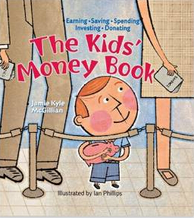
中文书名：《管好你的零用钱》
英文书名：The Kids' Money Book
作 者：Jamie Kyle McGillian
绘 者：Ian Phillips
出 版 社：Sterling Publishing
代理公司：ANA
页 数：96页
出版时间：2004年11月
代理地区：中国大陆、台湾
审读资料：电子稿/样书
类 型：7-11岁知识读物

内容简介：

这本书培养的是钱商哦！孩子们越早开始培养对金钱的常识越好。孩子们应该学会制作预算，利用天赋挣钱，将挣来的钱做投资，并进行慈善事业。孩子们应该学会正确使用金钱，将合理的开销和随意乱花分清楚。他们可以通过向钱商高超的导师请教，而做出明智的决策，也要从错误中学习，并专门记录支出和想要购买的东西。孩子们也可以从他人那里得到意见，包括欲望和实际需求的差别，如何最大程度地利用零花钱，如何成为企业家，如何分享财富。实际案例有小孩子分享金钱对他们生活的影响。

作者简介：

嘉米·凯勒·麦克米兰（Jamie Kyle McGillian），作家，现居纽约。

媒体评论：

“这本书令人耳目一新，既有漂亮、有趣的卡通漫画，又有对个人财务头头是道的讲解。在讲述了金钱的简单历史后，作者分别讲述了几个主题——预算、收入、支出、储蓄等等。而且作者提供了控制消费欲的几个妙招。最后还介绍了欧元的来历。作者的文笔简洁、活泼，就算是提建议也丝毫没有耳提面命的感觉。这类题材的书会受到读者的喜欢。另外推荐尼尔歌德福瑞（Neale S. Godfrey）的《Ultimate Kids' Money Book》。”
----《学校图书馆期刊》（School Library Journal）

系列书之二：
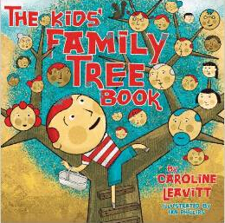
中文书名：《认识你的大家庭》
英文书名：The Kids' Family Tree Book
作 者：Caroline Leavitt
绘 者：Ian Phillips
出 版 社：Sterling Publishing
代理公司：ANA
页 数：96页
出版时间：2007年3月
代理地区：中国大陆、台湾
审读资料：电子稿/样书
类 型：7-11岁知识读物

内容简介：

谁是我的祖先？他们是哪个国籍的？他们从事什么工作？孩子们对家族历史总是很感兴趣，想问出一大堆问题，也想听更多的故事，了解更多的细节和事实。头脑中有了研究的点子和项目，未来的人类学家就会去寻找想要的知识。如何采访家庭成员，从图书馆和互联网上挖掘信息，查阅新移民的档案……这本书都有说明。从老照片里或者出生、结婚、死亡记录里寻找线索。把你搜集到的信息用笔以家谱树的方式或者自制日记的方式记录下来，记下家人最爱说起的故事、菜谱、传统等。在了解这些后，可以通过家庭聚会、家庭成员间的通信来保持家族亲人之间的连结。

作者简介：

卡罗琳· 李维特（Caroline Leavitt），《纽约时报》、《今日美国》畅销书作家，作品有《Is This Tomorrow》《Pictures of You》，以及其他八部小说。《Pictures of You》荣获科斯塔“佩尼选书”榜单、《旧金山纪事报》选书，以及许多其他媒体选书榜单。《Is This Tomorrow》是她从小学就开始写的一本书。她在很小的时候就想成为一名作家。除了写作之外，她还教授写作课程，写书评。她的丈夫杰夫·塔玛金(Jeff Tamarkin)也是一位著名作家。

谢谢您的阅读！
请将回馈信息发至：李馥辰 (Cindy Li)
安德鲁﹒纳伯格联合国际有限公司北京代表处
北京市海淀区中关村大街甲59号中国人民大学文化大厦1705室, 邮编：100872
电 话：010-82509406
传 真：010-82504200
Email：Cindy@nurnberg.com.cn
网 站：Http://www.nurnberg.com.cn
新浪微博：http://weibo.com/nurnberg
豆瓣小站：http://site.douban.com/110577/
微信订阅号：安德鲁书讯

